**附件一**

**各級學校與大陸地區學校締結聯盟或為書面約定之合作行為申報表**

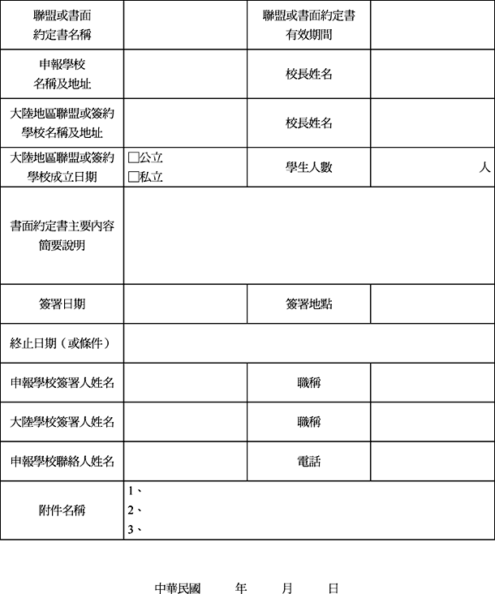

**附件二**

**大陸地區學校簡介**

